Данная работа посвящена предсказанию глубины проникновения на основе алгоритмов обучения с учителем, таких как: метод опорных векторов (SVM), случайный лес (Random Forest), а также надежный алгоритм регрессии (Robust Regression).

В зависимости от используемого стиля и метода алгоритмы машинного обучения делятся на четыре типа: обучение с подкреплением, обучение без учителя, машинное обучение с учителем и обучение с полуучителем.

Процесс точечной сварки трением с перемешиванием (FSSW) — это метод сварки в твердом состоянии, изобретенный в 1990-х годах для соединения двух листов.

Алгоритмы машинного обучения использовались для различных приложений в процессе сварки. Этот алгоритм был применен в качестве подхода для прогнозирования теплового поля многопроходной дуговой сварки металлическим электродом в среде защитного газа. (<https://doi.org/10.1016/j.jmapro.2021.02.033>)

Методы опорных векторов (SVM) и деревья решений использовались для классификации дефектов сварных швов при дуговой сварке металлическим электродом в среде защитного газа (<https://doi.org/10.1016/j.matpr.2020.12.159>)

Алгоритм искусственной нейронной сети (ANN) использовался в анализе мелкомасштабной контактной точечной сварки для прогнозирования контактного сопротивления циркониевых соединений (https://doi.org/10.1016/j.matpr.2021.04.431)

Алгоритмы контролируемого обучения, основанные на регрессии, и алгоритмы контролируемого обучения, основанные на классификации, использовались для прогнозирования эффективности сварного соединения трением с перемешиванием и предела прочности при растяжении (Mishra, A., *Supervised machine learning algorithms to optimize the Ultimate Tensile Strength of friction stir welded aluminum alloy.* Indian Journal of Engineering, 2021, 18(49), 122-133.)

Эффективность сварки в аналогичных медных соединениях, сваренных трением с перемешиванием, определялась с использованием алгоритмов классификации на основе машинного обучения. Было замечено, что модель искусственной нейронной сети успешно предсказала эффективность сварки с показателем точности 94 процента (<https://doi.org/10.1016/j.mfglet.2021.05.010>)

Алгоритм регрессии опорных векторов

Основной целью моделей простой линейной регрессии является минимизация суммы квадратов ошибок. Алгоритм регрессии опорных векторов обеспечивает гибкость, позволяющую обеспечить правильное определение допустимого диапазона ошибок в реализованной модели машинного обучения, а также дает гиперплоскость в гиперразмерах, которая является подходящей линией для соответствия данным.

Алгоритм случайного леса

Случайный лес — это контролируемый алгоритм машинного обучения, который использует метод обучения коллекции для прогнозирования выходных переменных, т. е. для более точного прогнозирования выходных данных, чем одна модель, он суммирует прогнозы, полученные с помощью различных алгоритмов машинного обучения.

Надежный алгоритм регрессии

Следует иметь в виду, что оценка методом наименьших квадратов оптимальна для алгоритма линейной регрессии, когда все рассмотренные допущения регрессии верны. Как правило, регрессия наименьших квадратов работает плохо, если некоторые из этих предположений неверны. Алгоритм робастной регрессии требует менее строгих допущений и поэтому является лучшей альтернативой регрессии методом наименьших квадратов.

Набор данных состоит из трех входных параметров: скорости вращения (об/мин), времени пребывания (в секундах) и осевой нагрузки (кН), на которых обучались и тестировались модели машинного обучения.

Было замечено, что алгоритм машинного обучения робастной регрессии превзошел остальные алгоритмы, в результате чего коэффициент детерминации составил 0,96.

Коэффициент детерминации - данный показатель является статистической мерой согласия, с помощью которой можно определить, насколько уравнение регрессии соответствует реальным данным. Коэффициент детерминации изменяется в диапазоне от 0 до 1. Если он равен 0, это означает, что связь между переменными регрессионной модели отсутствует и вместо нее для оценки значения выходной переменной можно использовать простое среднее ее наблюдаемых значений. Напротив, если коэффициент детерминации равен 1, это соответствует идеальной модели, когда все точки наблюдений лежат точно на линии регрессии, т.е. сумма квадратов их отклонений равна 0.

Для сокращения количества брака, выпущенного по причине дефектов оборудования, необходима подсистема диагностики, интегрируемая в состав АСУТП, позволяющая связать развитие дефектов оборудования с выпуском продукции ненадлежащего качества.

Целью исследования являлась разработка ПО контроля качества выпускаемой продукции с использованием интеллектуальных алгоритмов, которое предупреждает о развитии дефектов оборудования, влияющих на качество выпускаемой продукции.

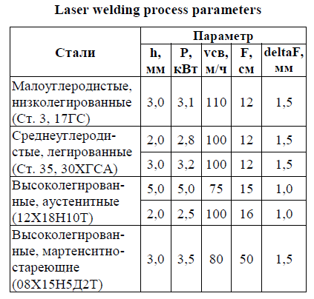

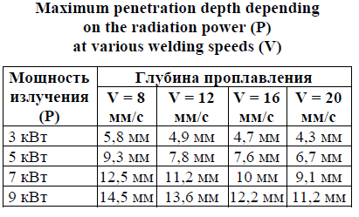

Таким образом, чтобы сократить вероятность появления дефектов сварного шва, необходим непрерывный контроль в процессе производства технологических параметров за следующими характеристиками технологического процесса:

− толщина кромки заготовки;

− скорость движений заготовки;

− мощность излучения лазера;

− интенсивность излучения лазера;

− угол отклонения луча лазера по вертикали;

− скорость остывания изделия;

− диаметр готового изделия по осям X и Y.

− значение положения редуцирующих валков.

Значения необходимых наблюдаемых характеристик извлекаются из узла входного контроля штрипсы, сварочного бокса, узла контроля трубы и узлов калибровки АСУТП. Зависимость величин для конкретных марок стали была выражена функционально при помощи машинного обучения на основе имеющихся опытных данных из вышеперечисленных источников и имеющихся статистических данных. Для определения промежуточных значений предварительно обучается функциональная модель машинного обучения при помощи фреймворк-построителя моделей ML.NET. Для этого в ML.NET обучается модель прогнозирования значений (регрессия). Время обучения составляет 30 минут.

Подсистема интеллектуальной непрерывной диагностики и контроля состояния оборудования строится на продукционной модели представления знаний экспертных интеллектуальных систем с прямым логическим выводом. В данной модели знания представляются в виде правил: «Если (условие [и условие … и условие]), то (заключение)». Система с прямым логическим выводом выполняет обработку от условий к заключению.

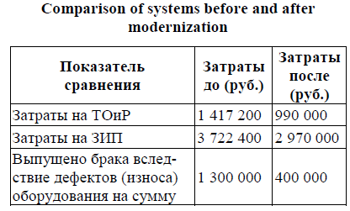

Внедрение современной АСУТП позволило сократить:

− затраты на ТОиР в 1,5 раза за счет сокращения количества сложных и дорогостоящих капитальных ремонтов и своевременного про-

ведения планового текущего ремонта оборудования;

− затраты на ЗИП на 20 %;

− количество брака в 3,25 раза.